Лабораторная работа
Разветвляющиеся программы

Цель 1
Краткие теоретические сведения 1
Пример выполнения лабораторной работы 2
Индивидуальные задания 6
Контрольные вопросы 9

Цель
Изучение и освоение принципов работы с операторами ветвления в языке программирования C++.

Краткие теоретические сведения
В C++ разветвление — это механизм, который позволяет программе принимать различные решения на основе условия, т.е. выполнять разные участки кода в зависимости от того, истинно или ложно условие. Это достигается с помощью оператора if и конструкций switch.
Оператор if:
Оператор if позволяет выполнить определённый блок кода, если условие истинно. Синтаксис:
if (условие) {
// код, который выполняется, если условие истинно
}
Если условие ложно, можно использовать дополнительный блок с else:
if (условие) {
// код, который выполняется, если условие истинно
}
else {
// код, который выполняется, если условие ложно
}
Можно также использовать else if, чтобы проверять несколько условий:
if (условие1) {
// код для условия1
}
else if (условие2) {
// код для условия2
}else {
// код для других случаев
}

Оператор switch:
Switch позволяет выбрать одно из нескольких возможных действий в зависимости от значения переменной:
switch (выражение) {
case значение1:
// код, если выражение равно значение1
break;
case значение2:
// код, если выражение равно значение2
break;
default:
// код, если выражение не совпадает с ни одним из значений
}
Примечание: В switch можно использовать только значения целочисленных типов, перечислений или символов.

Пример выполнения лабораторной работы
Задание
1. Калькулятор с выбором операции  Описание задачи: Напишите программу, которая реализует калькулятор с выбором операции. Пользователь вводит два числа и выбирает операцию, которую нужно выполнить: сложение, вычитание, умножение, деление. Также предусмотрите обработку ошибок (например, деление на ноль).  Требования:  Пользователь вводит два числа и выбирает операцию.  Программа должна выполнить соответствующую операцию в зависимости от выбранного пользователем действия.  Если выбранная операция — деление, программа должна проверять, не делится ли на ноль, и в случае ошибки вывести сообщение об ошибке.  Если пользователь вводит некорректные данные (например, не числа), программа должна выводить сообщение об ошибке. | #include <iostream>  using namespace std;  int main() {  double num1, num2;  int operation;  cout << "Введите первое число: ";  cin >> num1;  cout << "Введите второе число: ";  cin >> num2;  cout << "Выберите операцию (1 — сложение, 2 — вычитание, 3 — умножение, 4 — деление): ";  cin >> operation;  if (operation == 1) {  cout << "Результат: " << num1 + num2 << endl;  }  else if (operation == 2) {  cout << "Результат: " << num1 - num2 << endl;  }  else if (operation == 3) {  cout << "Результат: " << num1 * num2 << endl;  }  else if (operation == 4) {  if (num2 == 0) {  cout << "Ошибка! Деление на ноль невозможно." << endl;  }  else {  cout << "Результат: " << num1 / num2 << endl;  }  } else {  cout << "Ошибка! Некорректный выбор операции." << endl;  }  return 0;  }  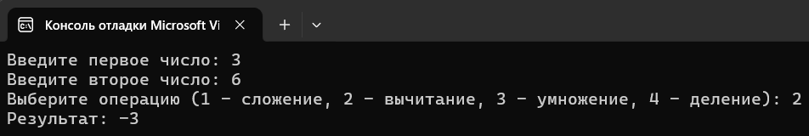
2. Расчет стоимости билета в зависимости от возраста и времени суток  Описание задачи: Напишите программу, которая рассчитывает стоимость билета на общественный транспорт в зависимости от возраста пассажира и времени суток. Существует несколько условий:  Если пассажиру меньше 18 лет — билет стоит 30 рублей.  Если пассажиру от 18 до 60 лет (включительно), то:  в дневное время (с 6:00 до 18:00) — 50 рублей,  в ночное время (с 18:00 до 6:00) — 40 рублей.  Если пассажиру старше 60 лет — билет всегда стоит 25 рублей.  Требования:  Программа должна запрашивать у пользователя возраст и время суток (в часах).  Программа должна правильно определить стоимость в зависимости от возраста и времени суток. | #include <iostream>  using namespace std;  int main() {  int age, time;  cout << "Введите возраст: ";  cin >> age;  cout << "Введите время суток (в часах, от 0 до 23): ";  cin >> time;  if (age < 18) {  cout << "Стоимость билета: 30 рублей" << endl;  }  else if (age <= 60) {  if (time >= 6 && time < 18) {  cout << "Стоимость билета: 50 рублей" << endl;  }  else {  cout << "Стоимость билета: 40 рублей" << endl;  }  }  else {  cout << "Стоимость билета: 25 рублей" << endl;  }  return 0;  }  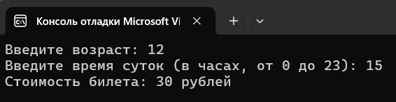  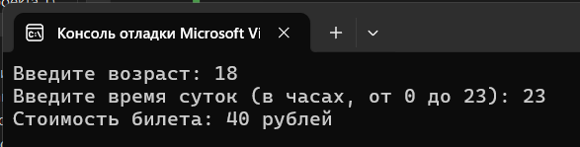
3. Программа для оценки успеваемости студента  Описание задачи: Напишите программу, которая принимает на вход оценку студента (целое число от 1 до 5) и выводит оценку по буквенной шкале в зависимости от полученного балла:  - 1 — "Неудовлетворительно"  - 2 — "Удовлетворительно"  - 3 — "Хорошо"  - 4 — "Отлично"  - 5 — "Превосходно"  Также программа должна проверять корректность ввода, и если пользователь вводит число, которое не соответствует допустимым баллам, программа должна сообщить об ошибке.  Требования:  - Программа должна запрашивать у пользователя оценку.  - Программа должна выводить соответствующую буквенную оценку.  - Программа должна обрабатывать ошибки ввода (например, если пользователь ввел число не в пределах от 1 до 5). | #include <iostream>  using namespace std;  int main() {  int grade;  cout << "Введите оценку (от 1 до 5): ";  cin >> grade;  if (grade == 1) {  cout << "Неудовлетворительно" << endl;  }  else if (grade == 2) {  cout << "Удовлетворительно" << endl;  }  else if (grade == 3) {  cout << "Хорошо" << endl;  }  else if (grade == 4) {  cout << "Отлично" << endl;  }  else if (grade == 5) {  cout << "Превосходно" << endl;  }  else {  cout << "Ошибка! Введена некорректная оценка." << endl;  }  return 0;  }  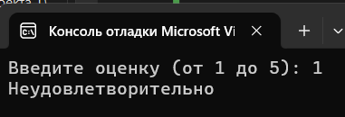  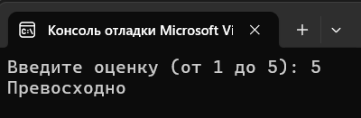

Индивидуальные задания
В соответствии со своим вариантом написать программу по условию, приведенному в таблице ниже. Использовать операторы if и (или) тернарные операторы.

№ варианта | Условие задачи
1 | Ввести три числа m, n, p. Подсчитать количество отрицательных чисел.
2 | Определить, имеется ли среди трёх чисел a, b и c хотя бы одна пара равных между собой чисел.
3 | Даны три числа a, b и c. Найти среднее геометрическое этих чисел, если все они отличны от нуля, и среднее арифметическое в противном случае.
4 | По номеру месяца напечатать пору года.
5 | Определить, есть ли среди заданных целых чисел A, B, C, D хотя бы одно нечётное.
6 | Дано натуральное трехзначное число n. Верно ли, что среди его цифр есть 0 или 1?
7 | В переменную Y ввести номер года. Определить, является ли год високосным.
8 | Дано натуральное четырехзначное число n. Верно ли, что все его цифры различны?
9 | Проверить, является ли дробь A / B правильной.
10 | Число делится на 3 тогда, когда сумма его цифр делится на 3. Проверить этот признак на примере заданного трехзначного числа.
11 | Для целого числа К от 1 до 9 напечатать фразу «мне К лет», учитывая при этом, что при некоторых значениях К слово «лет» надо заменить на слово «год» или «года».
12 | Есть натуральное двузначное число n. Верно ли, что среди его цифр есть 1 или 9?
13 | Для натурального числа К напечатать фразу «мы нашли К грибов в лесу», согласовав окончание слова «гриб» с числом К.
14 | Даны три числа a, b, c. Значение наибольшего из них присвоить переменной d.
15 | Определить есть ли среди заданных целых чисел A, B, C, D хотя бы одно чётное.
16 | По введенному числу (от 0 до 7) напечатать название цифры.

Написать программу, реализующую диалог на любую тему с использованием оператора switch.
Дополнительные задания
1. Введены с клавиатуры три числа. Найти сумму тех чисел, которые делятся на 5. Если таких чисел нет, то вывести текст «Error». Использовать только тернарные операторы.
2. На шахматном поле в клетке (k, l) расположен слон. Угрожает ли он фигуре стоящей в клетке (m, n)? Предусмотреть обработку ошибочного ввода пользователя (выдавать диагностическое сообщение).
3. Возможно ли на прямоугольном участке застройки размером а на b метров разместить два дома размером р на q и r на s метров? Дома можно располагать только параллельно сторонам участка.
4. Пройдет ли шар радиуса r через ромбообразное отверстие с диагоналями p и q?
5. Можно ли коробку размером a х b х c упаковать в посылку размером r х s х t? «Углом» укладывать нельзя.
6. На шахматной доске стоят черный король и белые ладья и слон. Проверить, есть ли угроза королю и если есть, то от кого именно.
7. Два отрезка на плоскости заданы координатами своих концов. Определить, имеют ли эти отрезки общие точки. Замечание: рассмотреть различные случаи взаимной ориентации отрезков: на одной прямой, на параллельных или пересекающихся прямых.

Контрольные вопросы
- Что такое условный оператор в C++ и как он работает?
- Какие бывают типы условий в конструкции if?.
- Как работает оператор switch?
- Чем отличается конструкция if от switch?
- Что происходит, если забыть написать break в операторе switch?
- Как избежать "проваливания" в операторе switch?
- Можно ли использовать логические операторы в конструкции if?

